DigiSkills für alle – Machen Sie sich fit für die digitale Welt!

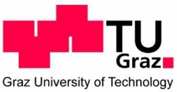
Kostenloser Online-Kurs zum Aufbau und zur Vertiefung digitaler Kompetenzen.
Mit uns starten Sie beruflich und privat digital durch!

Wer ist angesprochen?
Alle Personen, die ein digitales Grundverständnis erwerben wollen und ihre digitalen Kompetenzen erweitern möchten.
Inhalte und Themen:
- Grundlagen digitaler Kompetenzen
- Umgang mit Informationen und Daten: suchen, filtern, bewerten und verwalten
- Digitale Kommunikation und Zusammenarbeit
- E-Government: FinanzOnline, Handysignatur und eAMS
- Digital bewerben: Word und Europass
- Soziale Medien: Postings, Privatsphäre und Rechte am Bild
- Sicherheit: Geräte schützen, personenbezogene Daten und Privatsphäre schützen, Betrug im Internet erkennen
- Problemlösen und Weiterlernen: technische Probleme lösen und digitale Kompetenzen weiter ausbauen
Ablauf:
- Start am 1.3.2021
- Durchführung über die Plattform www.imoox.at
- Organisation in Modulen: 8 Wochen – 8 Module
- Freischaltung eines Moduls pro Woche
- Jede Einheit besteht aus: Lehrvideo, Wiederholung, Vertiefung und Übung im Arbeitsheft, Austausch im Forum, Quiz zur Selbstüberprüfung
- Begleitendes Arbeitsheft steht digital und analog zu Verfügung: Druckversion wird auf Wunsch kostenlos zugeschickt!
- 3 freiwillige Online-Präsenztermine zum Austausch mit anderen Teilnehmenden
- Ausstellung einer Teilnahmebestätigung für den gesamten Kurs, sowie für den Abschluss einzelner Module
Nach der Absolvierung dieses MOOC
- haben Sie grundlegendes Wissen zu digitalen Kompetenzen erworben und
- können diese neuen digitalen Kompetenzen beruflich und privat anwenden.
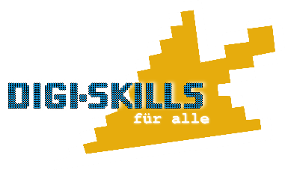
Anmeldung zum Kurs: https://imoox.at/course/DISKA
Arbeitsheft-Anfragen: Anzahl und Adresse, an die ein oder mehrere Exemplare
zugeschickt werden sollen bitte an brigitte.abloescher@gpa.at

